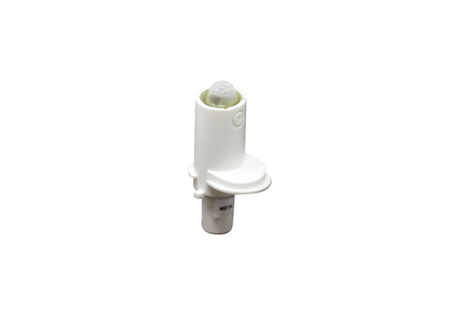Capteur SE ECA 150 ipro BGamme: A
Numéro de référence : E157.0145.0000Fabricant : MAICO

